Прочтите перечень из четырёх событий (процессов) и выполните задания, относящиеся к этому перечню.
Перечень событий (процессов)
А) формирование законодательства Древнерусского государства в XI в. | Б) борьба Руси с западными завоевателями в XIII в.
В) внутренняя политика русских князей в X в. | Г) образование Испанского королевства

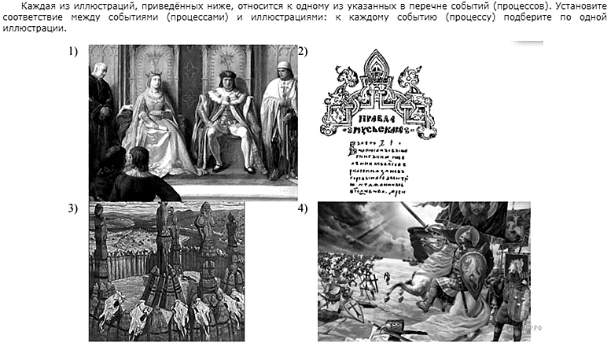
Задание 1.

Задание 2. Прочтите отрывок из исторического источника и определите, к какому из данных событий (процессов) он относится. В ответе напишите букву, которой обозначено это событие (процесс).
«Король страны Римской из северной земли подумал про себя: «Пойду и завоюю землю Александрову». И собрал силу великую, и наполнил многие корабли полками своими, двинулся с огромным войском, пылая духом ратным. И пришёл к реке, опьянённый безумием, и отправил послов своих, возгордившись, в Новгород к князю Александру, говоря: «Если можешь, защищайся, ибо я уже здесь и разоряю землю твою»... Александр же, услышав такие слова, разгорелся сердцем и вошёл в церковь святой Софии, и, упав на колени пред алтарем, начал молиться со слезами... После того Александр поспешил напасть на врагов в шестом часу дня, и была сеча великая с римлянами, и перебил их князь бесчисленное множество, а на лице самого короля оставил след острого копья своего».
Ответ:
Задание 3. С каким из данных событий (процессов) связано слово Русская правда? Запишите букву, которой обозначено данное событие (процесс). Объясните смысл словосочетания «Русская правда».
Ответ:
_________________________________________________________________________________________________________________________________________________________________________________________________________________________________________________________________________________________________________________________.
Задание 4. Укажите две исторические личности, которые были непосредственно связаны с ордынским владычеством в русских землях и княжествах. Укажите одно любое действие каждой из этих личностей, в значительной степени повлиявшее на ордынское владычество в русских землях и княжествах
Ответ запишите в таблицу.
Личности | Действия
1.
2.

Задание 5. Заштрихуйте на контурной карте один четырёхугольник, образованный градусной сеткой, в котором произошла битва на Чудском озере в 1242 году.
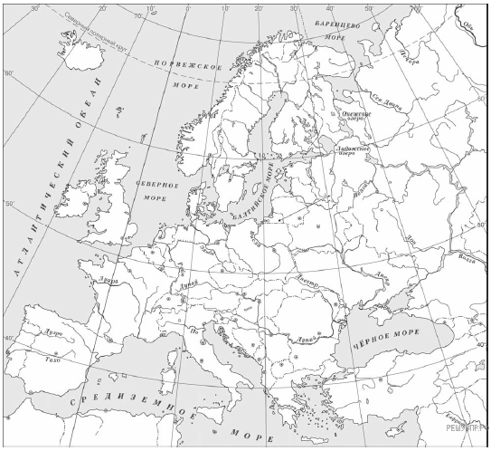
Задание 6. Какие два из представленных изображений являются памятниками культуры России, а какие — памятниками культуры зарубежных стран? Запишите в таблицу порядковые номера соответствующих памятников культуры.
Памятники культуры России |  | Памятники культуры зарубежных стран
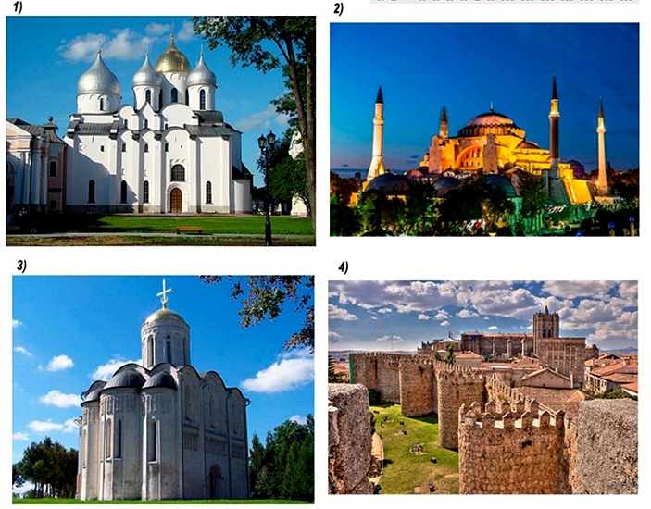
Выберите один из этих четырёх памятников культуры и укажите название города, в котором этот памятник культуры находится в настоящее время.
Ответ:__________________________________________________________________________________________
Задание 7. Какие из перечисленных памятников культуры отражают события борьбы с иноземными захватчиками на Руси в XIII в.? Выберите два памятника и запишите в таблицу цифры, под которыми они указаны.
1) «Повесть о житии Александра Невского»
2) «Слово о полку Игореве»
3) «Житие Бориса и Глеба»
4) «Житие Михаила Тверского»
5) «Повесть о разорении Рязани Батыем»

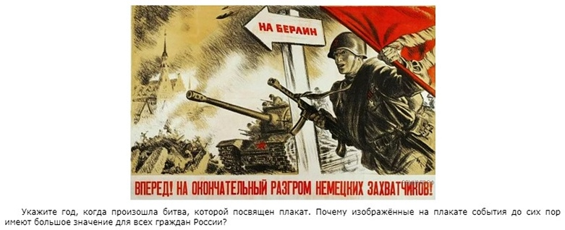
Задание 8.
_____________________________________________________________________________________________________________________________________________________________________________________________________________________________________________________________________________________________________________________________________________________________________________________________________________________________________________________________________________________________________________________________________________________________________________________________________________________________________________________________________________________________________________________________________________________________________________________________________________________________________________________________________________________________________________________________________________________________________________________________________________________________________________________________________________________________________________________________________________________________________________________________________________________________________________________________________________________________________________________________________________________________________________________________________________________________________________________________________________________________________________________________________________________________________________________________________________________________________________________________________________________________________________________________________________________________________________________________________________________________________________________________________________

